Из-за карантина вся семья постоянно проводит время дома. И если для взрослых не проблема самоорганизоваться, то у детей накапливается много энергии, которую некуда девать. Поэтому самое время приучить детей к регулярной зарядке.

Почему для детей важна двигательная активность
Физическая активность играет важную роль в формировании организма. Движение развивает у детей моторику, мыслительные процессы, укрепляет организм и предотвращает возникновение множества болезней. Регулярная физическая нагрузка укрепляет иммунитет, что сейчас особенно важно.
Слишком подвижным детям зарядка поможет успокоиться и правильно использовать свою энергию. А медлительные дети смогут активизироваться.
Также дети сейчас могут пребывать в подавленном психологическом состоянии, ведь они не до конца осознают, почему введены строгие ограничения и могут улавливать тревогу родителей из-за сложившейся ситуации.
Физические упражнения помогают бороться со стрессом и оказывают положительное влияние на эмоциональное состояние.

Упражнения для зарядки
Для зарядки можно использовать такой комплекс упражнений:
- ходьба на месте или по кругу;
- бег на месте в легком темпе;
- вращения головой по кругу;
- прыжки на месте на одной или двух ногах;
- наклоны корпуса вперед-назад и вправо-влево;
- приседания;
- вращения тазом по кругу.

Длительность зарядки
Продолжительность зарядки зависит от возраста ребенка:
- 1 —2 года — до 5 минут;
- 3 — 4 года — 5—8 минут;
- 5 —6 лет — до 10 минут;
- 7 —10 лет —10 —15 минут;
- с 10 лет — 15 —20 минут.

Как заинтересовать ребенка зарядкой
Важно выполнять упражнения вместе с ребенком. Дети повторяют поведение взрослых и перенимают их привычки. Не совсем правильно, когда родители заставляют ребенка делать зарядку, а сами в это время лежат на диване или сидят перед компьютером.
Если ребенок в плохом настроении, не стоит принуждать его выполнять упражнения. Лучше подождать, когда его настроение улучшится. Иначе в его сознании закрепится ассоциация «плохое настроение — зарядка».
Можно добавить игровые элементы, например, поиграть в супергероев, которые разминаются перед тем, как спасать мир. Зарядка пройдет намного веселее, если на фоне включить энергичную музыку или те песни, которые любит ребенок.
Самоизоляция — не время унывать. Это отличная возможность сформировать новые полезные привычки у ребенка, которые останутся с ним и после окончания карантина.

Подвижные игры дома
Никто не говорит, что «веселые старты» или бадминтон в малогабаритной хрущевке – это хорошая идея. В основном, конечно, домашние подвижные игры – не про бег и прыжки, а про растяжку и «гуттаперчевые» способности

Лидер в этой категории – это, конечно же, всеми любимый «Твистер». Он не требует большой территории – достаточно того места, где можно расстелить игровой коврик. Игроки не должны бегать, прыгать и скакать, то есть не угрожают квартире и обстановке. Зато растяжка тренируется отменно!
Если кто еще не в курсе, «Твистер» – это игра, в которой каждый участник ставит свои конечности на цветные кружки – туда и в той последовательности, куда угодно будет судьбе и коварному волчку.
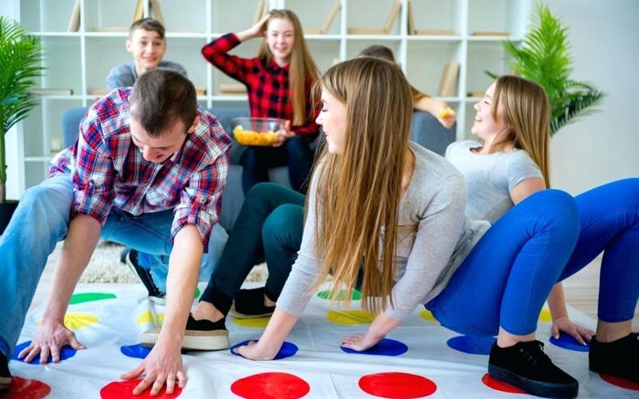
Еще одна хорошая игра для дома – прятки, особенно, если это семья «плюшкиных» с кучей шкафов, комодов и сундуков, куда так и норовят спрятаться гибкие и пронырливые дети.
Кстати, игры с детской железной дорогой или банальными машинками на полу – тоже та еще физическая нагрузка, ведь в процессе приходится лазать на коленках, ползать вприсядку, передвигаться на пузе – и бог еще каким методом – просто понаблюдай за ребенком в запале такой игры. Поверь, присоединившись к нему, ты сожжешь немало калорий. Некоторые игры из этой подборки также легко адаптируются под домашние условия.

Замечательно, если вы играете со своим ребёнком, ещё лучше, если вы умеете играть с ним (не учите его, а «заражаете» творчеством, желанием решать всевозможные задачи и даже придумывать новые). Но чтобы «заразить» ребёнка, надо прежде «заболеть» самому, увлечься играми.
1. Игра « Холодно – горячо; Право – лево».
Взрослый прячет условный предмет, а затем с помощью команд типа « шаг направо, два шага вперёд, три налево» ведёт ребёнка к цели, помогая ему словами «тепло», « горячо», « холодно».
2. Игра « Летает – не летает»
Взрослый называет предметы. Если предмет летает – ребёнок поднимает руки. Если не летает – руки у ребёнка опущены.
3. Игра « Что слышно?».
Взрослый предлагает ребёнку послушать и запомнить то, что происходит за дверью, за окном, на улице, затем просит рассказать, какие звуки он слышал. Можно предложить подсчитать услышанные звуки.
4. Игра «Кто первый».
К спинке стула привязывают две ленточки. Одну оттягивают влево, другую вправо. Взрослый и ребёнок по сигналу начинают закручивать ленты, стараясь это сделать быстрее и сесть на стул. Побеждает тот, кто быстрее закрутит ленточку и сядет на стул.
5. Игра «Буратино».
Как известно у Буратино был длинный нос, который ему очень мешал. Проводя эту игру, каждый может попробовать себя в этой роли. Для этого нужна коробка из – под спичек, которую все играющие передают, надевая на нос друг другу без помощи рук. В эту весёлую игру с удовольствием поиграют и взрослые, и дети.
6. Игра «Назови имя».
Нужно назвать по просьбе взрослого женские и мужские имена. Имена не должны повторяться; тот, кто повторил, выходит из игры. Побеждает в этой игре тот, кто больше назовёт имён.
У этой игры может быть много вариантов. Можно передавать друг другу, какой – нибудь предмет, и каждый, у кого окажется предмет, называет имя.
7. Игра « Пожалуйста».
Задание: подними правую руку вверх, пожалуйста, левую тоже подними и присядь, пожалуйста. Похлопай в ладоши, пожалуйста, и т. д.
8. Игра « Какого цвета не стало?».
Перед ребёнком разложены цветные карандаши, его просят внимательно посмотреть на них и запомнить цвета. Затем ребёнок закрывает глаза, взрослый, убрав один из предметов, просит ребёнка открыть глаза и сказать; карандаша какого цвета не стало.
9. «Алёнушка и Иванушка».
Играющие образуют круг, взявшись за руки. Выбираются Алёнушка и Иванушка, им завязывают глаза. Они находятся внутри круга. Иванушка должен поймать Алёнушку.
Чтобы это сделать, он может звать её: «Алёнушка». Алёнушка обязательно должна откликаться: « я здесь Иванушка».
Как только Иванушка поймал Алёнушку, их место занимают другие и игра начинается сначала.
10. «Черепахи».
Участники игры соревнуются кто быстрее – до флажка «бег на четвереньках головой назад».
11. «Перенеси раненого».
В полусогнутом положении на спине переносится мягкая игрушка (руки на поясе) добежать до «больницы».
12. Игра «Зеркало».
Взрослый, стоя перед ребёнком, показывает различные упражнения. Ребёнок должен повторить верно (т.е. взрослый поднимает правую руку, ребёнок левую, т.к. изображение зеркальное).
13. Игра «Крокодил».
Взрослый «крокодил» – вытягивает вперёд руки одна над другой, изображая зубастую пасть, ребёнок (с др. членами семьи) просовывают руки в «пасть». Крокодил с невозмутимым видом отвлекает играющих, поёт песни, притоптывает ногами, подпрыгивает и неожиданно смыкает руки – «пасть». Кто попался, становится крокодилом.
14. Игра «Кенгуру».
На пояс взрослого и ребёнка завязывают шарфик, образуя «сумку» кенгуру. В неё сажают детёныша – любимую мягкую игрушку. Произносят слова: «1, 2, 3 скачи». «Кенгуру» начинают прыгать к условному месту, стараясь при этом не выронить малыша. Руками придерживать нельзя. Побеждают самые быстрые и заботливые кенгуру.
15. Детско-родительская игра «Мир наоборот».
Прыг-скок
Ой, смотрите, кто живёт
В мире всё наоборот?
Дети стали управлять,
Мам капризных утешать.
Если надоест нам чудо,
Скажем вместе:
«Прыг отсюда»!
Услышав заклинание «Прыг-скок», дети начинают ухаживать за родителями, командовать, воспитывать, наказывать. А родители слушаются или капризничают… После заклинания «Прыг отсюда» мир вновь становится прежним, реальным, привычным.
Принципы, на которых основан подбор игр, позволяют создать множество других подобных игр. Я думаю, что, познакомившись с предлагаемыми играми можно попробовать играть в них со своими малышами. Мамы, папы придумайте новые варианты игр, способствующие развитию способностей ваших детей.

Инструктор по физической культуре Порунова Л.Ю.

